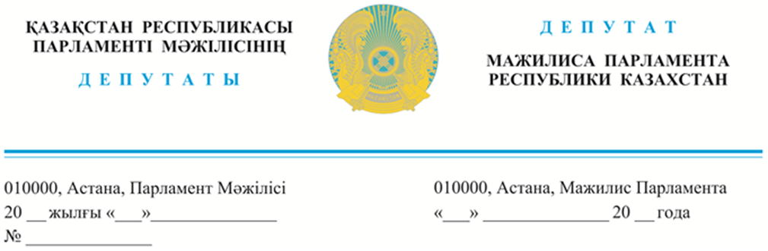

Қазақстан Республикасының
Премьер-Министрі
Ә. А. Смайыловқа

2023 жылғы 15 қарашада жарияланды

Депутаттық сауал!

Құрметті Әлихан Асханұлы!

Жемқорлық үшін сотталып, артынан рақымшылыққа ие болған, экс-шенеунік өз әйелін өлтірді деген күдікпен жантүршігерлік ашық ақпараттардан қоғам дүрбелеңге түсті. Отбасылық зорлық-зомбылық, қатыгез патриархалдық озбырлыққа шыдамаған әйелдердің жан дауысын еститін және қатаң шара қабылдайтын уақыт жетті деп білеміз.
Мемлекет басшысы Қасым-Жомарт Кемелұлы Тоқаев: «Қоғамда Заң мен Тәртіп қатаң сақталуы керек. Сонда ғана еліміз өсіп-өркендейді. Бұл – мызғымас қағида», – деп үнемі Заң үстемдігіне және Тәртіпке басымдық береді. Заңға бағыну және Тәртіп орнату – Президент айқындаған құқықтық, қауіпсіз, әділетті қоғам құрудың жалғыз жолы. Заңдылық пен Тәртіп қағидатын орнықтыру ісі балаларға қарсы қылмыс, тұрмыстық зорлық-зомбылықпен күресуден бастау алады.
Елімізде 2020 жылдан бері бұл салада жүйелі шаралар қабылданып келеді. Депутаттардың ұсынысымен заңнамаға бірнеше қатаң өзгерістер енгізілді. Мысалы, тұрмыстық зорлық-зомбылық болған жағдайда, хаттама жасау үшін қазір куәгерлердің, айғақтарына және бейне бақылауға сүйене отырып, зорлық-зомбылық жасау фактісі бойынша жәбірленушінің арызынсыз іс қозғау қарастырылған.
Бірақ осыған қарамастан, зорлық-зомбылықтың толастамауы әйелдердің құқығын қорғау, балалардың қауіпсіздігін сақтау заңнамасын қатаңдатумен бірге, қоғамда қылмысқа мүлдем төзбеушілік принципі, заң мен тәртіптің қатаң сақталуы дәріптеліп, насихатталуын қажет етеді. Сол кезде қабылданған заңдар сапалы орындалатын болады.
Мемлекет басшысы: «Отбасында ойран салатындар жазаға тартылмаса, олар одан бетер басынып кетеді. Мұндай әрекеттер үшін жазаны күшейтетін кез келді деп санаймын», – деген болатын.
AMANAT партиясы фракциясы қыркүйекте осы тапсырманы орындау мақсатында, балаларға және отбасындағы әйелдерге қарсы жасалатын зорлық-зомбылықты тоқтату үшін «Қазақстан Республикасының кейбір заңнамалық актілеріне әйелдердің құқықтарын қорғау және балалардың қауіпсіздігін қамтамасыз ету мәселелеріне» арналған заң жобасын шұғыл әзірледі.
Заң тұжырымдамасындағы түзетулер зорлық-зомбылықты қылмыс ретінде тану, педофилдерге өмірбақи бас бостандығынан айыру жазасын кесу, жалпы жаза мен жауапкершілікті күшейту тетіктерін қарастырады.
Өкініштісі сол, түсініксіз себептермен заң әлі Мәжіліске енген жоқ.
Үкіметтік емес ұйымдардың зерттеулеріне сүйенсек, 2021 жылы үйдегі зорлық-зомбылықтың сотқа тек 40 пайызы жеткен. Олардың тек 39 пайызы ғана 2 сағаттан 3 тәулікке дейін әкімшілік жаза қарастырылған.
Қорғансыз қазақ қызының қасіретті тағдырына қалам тербеген Мұхтар Әуезов кезінде «Қазақ мешел болып қалам демесең, тағылымыңды, бесігіңді түзе. Оны түзеймін десең әйелдің халін түзе!» деген сөзі бүгін де өзекті.
Отбасындағы зорлық-зомбылықты тоқтату үшін – адамның ар-намысын құрметтейтін құқықтық мәдениетті жастар арасында қалыптастыру, адамгершілік құндылықтарға негізделген тәрбие беру, моральдық ұстанымды бекіту, жауапкершілікті күшейту, ең бастысы заңдағы жазаны қатаңдату және оның сапалы орындалуын қадағалау шарт.
Осыдан тура бір ғасыр бұрын тіпті Алаш зиялылары да қазақ халқының прогрессивті дамуын қоғамдағы қазақ әйелінің ауыр жағдайын шешумен байланыстырды. Қыздарды білімге, өнерге үндеді, отбасындағы жөнсіз қаталдықты, мейірімсіздікті аяусыз әшкереледі. Қазақ әйелдерінің ендігі тағдыры баршамызға тікелей байланысты.
Сондықтан «AMANAT» Фракциясының депутатары келесі ұсыныстарды енгіземіз:
1. Әйелдер мен балалар зорлық-зомбылықтың құрбаны болмас үшін тіпті жеңіл түрдегі зорлық-зомбылық қылмыс деп танылуы қажет. Әйел мен балаға зорлық-зомбылық көрсеткендерге аяушылық танытуға болмайды. Ешкімнің әйел адамдарды қорлап өлтіруге қақы жоқ! Қылмыскерге қатаң жаза берілуін талап етеміз!
2. Заңнамада тұрмыстағы зорлық-зомбылықтың алдын алатын, қатаң шаралар қабылдайтын жауапты мемлекеттік органды бекітетін уақыт жетті. Үкіметтің әйелдердің қауіпсіздігін қамтамасыз етуге, ажырасқан әйелдерге алиментті уақтылы төлеуге бағытталған нақты механиздері айқындалған мемлекеттік саясатты бекітуді сұраймыз.
3. Отбасылық зорлық-зомбылықтың профилактикасы мен криминализациясы қарастырылған бірнеше депутаттардың бастамасымен әзірленген «Қазақстан Республикасының кейбір заңнамалық актілеріне әйелдердің құқықтарын қорғау және балалардың қауіпсіздігін қамтамасыз ету мәселелеріне арналған Заң тұжырымдамасын Үкіметтің Мәжіліске енгізуін сұраймыз.
Құрметті ағайын! Мемлекет басшысы айтқандай: «Заң мен Тәртіп – ішкі тұрақтылықтың кепілі!» Заң үстемдігі қағидаты біздің ең басты бағдарымыз болуы тиіс.

Құрметпен,
Қазақстан Республикасы
Парламент Мәжілісінің депутаты,
Әлеуметтік-мәдени даму комитетінің мүшесі
Ж. Сүлейменова

Қазақстан Республикасы
Парламент Мәжілісінің депутаттары

«AMANAT» партиясы фракциясының
мүшелері
А. Аймағамбетов
Е. Бейсенбаев
Е. Әбдиев
М. Әбенов
К. Авершин
Т. Адамбеков
К. Алишев
Ж. Амантай
Н. Әшімбетов
Ж. Әшімжанов
Е. Әбіл
А. Әлтай
Қ. Балабиев
М. Башимов
Б. Бейсенгалиев
Қ. Бексұлтанов
Н. Дементьева
М. Ергешбаев
М. Жайымбетов
Е. Жаңбыршин
Ә. Жұбанов
Р. Зайытов
Б. Ізмұхамбетов
С. Имашева
Д. Исабеков
М. Ескендіров
П. Казанцев
А. Қалықов
Б. Керімбек
В. Ким
Р. Қожасбаев
Д. Колода
Ю. Кучинская
Т. Қырықбаев
Е. Мәмбетов
С. Мұсабаев
А. Мысырәлімова
Б. Нажметдинұлы
Г. Нұрымова
С. Нұртаза
С. Пономарев
А. Рау
М. Рожин
Н. Сабильянов
Т. Савельева
Ұ. Сәдібеков
Е. Саиров
Н. Сәрсенғалиев
А. Сарым
Е. Сатыбалдин
Б. Смағұлов
Е. Смышляева
М. Такиев
М. Толықбаев
Л. Тұмашинов
Д. Тұрғанов
Д. Тұрлыханов
Ү. Шапақ
Н. Шаталов

Бірмандаттық аумақтық сайлау округтері
бойынша сайланған депутаттар

Д. Қасқарауов
А. Назаров
Б. Базарбек
Е. Бапи
Е. Стамбеков
Д. Мұқаев

«Ақ жол» Қазақстан Демократиялық
партиясы фракциясының мүшесі Қ. Иса

Қазақстан Халық партиясы
фракциясының мүшесі Г.Танашева

«Ауыл» халықтық-демократиялық партиясы
фракциясының мүшелері
А. Зейнуллин
Қ. Әбден
Т. Серіков

Жалпыұлттық социал-демократиялық
партиясы фракциясының мүшесі
Н. Әуесбаев
А. Сағандықова

«Respublika» партиясы фракциясының мүшелері
Н. Тау
Д. Шүкіжанова
Д. Наумова

Орындаған: Г. Сахова
тел: 74-68-41

